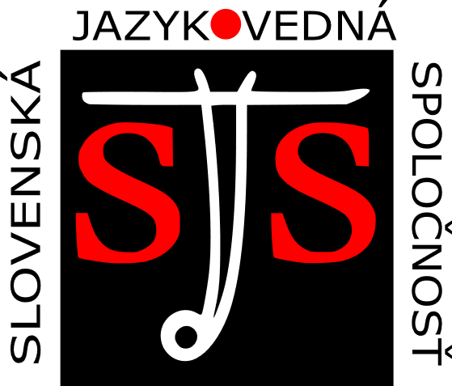
Slovenská jazykovedná spoločnosť
pri Jazykovednom ústave Ľ. Štúra SAV
pobočka v Banskej Bystrici
pri Katedre slovenského jazyka a komunikácie FF UMB

BB pobočka SJS Vás pozýva na prednášku
doc. PhDr. Ireny Vaňkovej, Ph.D.,
Ústav jazyka a komunikácie nepočujúcich Karlovej univerzity v Prahe,
Cesta do hlubin študákovy duše. České konceptualizace duše kdysi a dnes.
Prednáška sa uskutoční 4. 11. 2021 (štvrtok)
od 15.00 do 16.30 prostredníctvom MS Teams.
Link:
https://teams.microsoft.com/l/meetup-join/19%3ameeting_YjY4YzA4YWUtN2E5Zi00ZGI3LWIzYmQtNTAzMjhhYjBiNDcw%40thread.v2/0?context=%7b%22Tid%22%3a%22553d839c-eb35-401d-b2a4-db69b228167d%22%2c%22Oid%22%3a%22192fda36-6bb1-4999-a819-7ea44fb944ac%22%7d

Mgr. Lujza Urbancová, PhD., v. r.
predsedníčka BB pobočky SJS
Anotácia:
Jak vypadá a jak se projevuje to, čemu česky říkáme duše? V kontextu tradičních jazykových a folklorních konceptualizací (DUŠE JE NÁDOBA/VNITŘNÍ PROSTOR; NÁPLŇ NÁDOBY; BYTOST SÍDLÍCÍ UVNITŘ ČLOVĚKA; PTÁK; ROSTLINA; DECH; PLAMEN aj.) si povšimneme některých méně konvenčních podob duše konstruovaných slovesnými umělci, ale hlavně ukážeme, jak si duši představují dnešní čeští vysokoškolští studenti, co pro ně znamená a zda je jim stále hodnotou. Obraz duše studujeme v perspektivě kognitivně-kulturní lingvistiky, resp. etnolingvistiky, v komplementaritě jazykových, textových a empirických dat.

